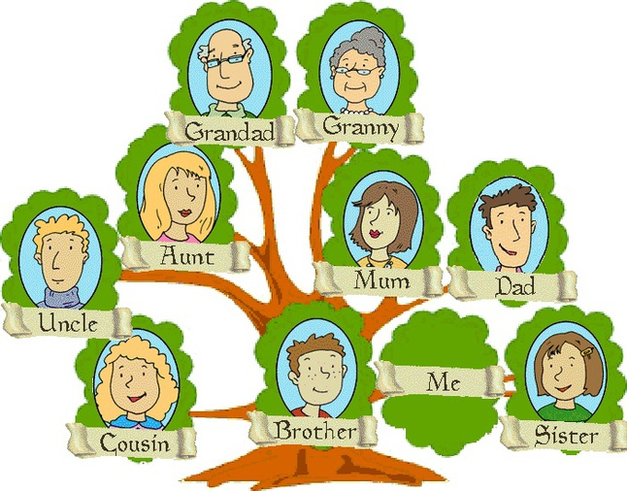

KNCB aicina bērnus piedalīties
Zīmējumu konkursā
„Manas ģimenes dzimtas koks”

(izpildes tehnika brīva)

Darbus lūdzam iesūtīt līdz 15.05.2015
KNCB Bērnu literatūras nodaļai

